魅力ある大学院教育イニシアティブ「先端科学技術の芽を生み出す女性研究者育成」プログラム
（継続プログラム）

「国内学会・研究集会」参加報告書

２００９年３月３０日
専攻・講座 情報科学専攻
学年 博士前期過程 １回生
氏名 川添 のぞみ

魅力ある大学院教育イニシアティブ「先端科学技術の芽を生み出す女性研究者育成」プログラムの支援により参加した国内学会・国内研究集会等の報告をします。

記

- 国内学会の名称：第56回日本生態学会

- 開催日程： 2009年 3月 17日 〜 2009年 3月 21日

- 参加目的： 学会参加を通して、野外研究者や数理モデル研究者と議論および意見交換をおこなうこと

- 国内学会参加の感想及び意見：
生態学会はとても規模が大きな大会で、私たちの数理生物分野だけでなく、さまざまな分野の研究者、学生が一斉に会する大会です。参加者が年々増えており、日程も例年より１日長くなりました。５日間に渡って、分野ごとに一般講演（口頭・ポスター）、シンポジウムが行われました。
３日目のポスター発表で自分の研究の発表を行いました。たくさんの方と討論をすることができました。数理モデルの分野の方がやはり多く来て下さいました。いろいろな分野の参加者がいる生態学会なので数式やモデルの組み方よりも、モデルの過程と結果に重きを置いたポスターを作成していたため、数理モデルをやっている方からは情報不足との指摘も受けました。どの分野の方にも即座に理解していただけるように、情報の不足がないようにするよう次回は心掛けたいと思いました。他の分野の方で鳥類に興味を持っている方や個体群に興味を持っている方もたくさん聞きにきて下さいました。ホスト乗り換え仮説が面白いとおっしゃってくださる方が多く、これからもっと詳しい解析をしておもしろいデータを出していきたいと、より一層研究への意欲がわくお言葉を頂けたと思っています。
興味のあるシンポジウム、口頭発表もたくさん聴講することができました。中でも特に印象に残っているのは、私の研究対象と同じカッコウの行動を扱った、Cheat cheats：寄生者による不正直な信号と題した発表です。カッコウ科托卵鳥であるジュウイチの雛を用い，餌請い信号が寄生雛の餌要求量に比例しているかどうかを検証した結果を示した発表でした。ジュウイチの雛は翼の裏側に口内と同色の皮膚が裸出した部分があり、雛はこれを宿主に見せることで餌請いを行うそうです。短期間においては餌要求量が増加するにつれて、翼の裏側を見せる行動の頻度が上昇し、餌請い信号が餌要求量に比例していたのに対し、長期間においては餌要求量が減少するにつれ翼の裏側を見せる行動の頻度が上昇し、餌請い信号が餌要求量に比例していなかったという結果が得られたといものでした。ホストーパラサイトは進化を通してお互い繁殖を高めようとするので、短期間において宿主は単に信号に対して餌を運んでいたのに対し、長期間になると、親が雛の擬態行動に気付いて給餌を減らすように行動するようになった結果なのかもしれないと推測されます。カッコウと宿主の攻防において、このような行動をして繁殖を高めていることは非常に興味深いことだと思いました。この行動についてのモデルを作成して解析するのもおもしろいのではないかと考えています。
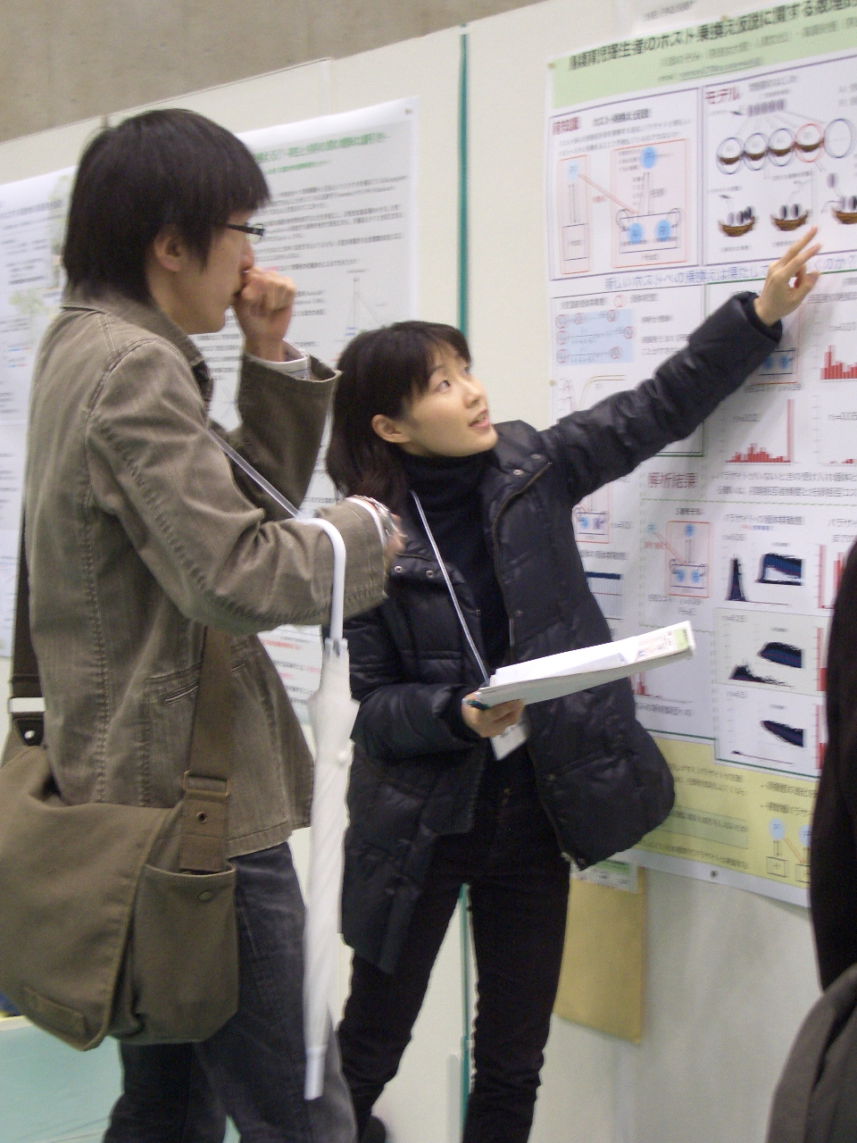
今回の学会でも多くの知識を得ることができました。これらを生かし。博士前期２年の１年間も研究に一生懸命取り組んで多くの成果を発表していきたいと思っています。
図：ポスター発表の様子

